第三课时导学案
计算机解决问题的过程
分析问题→设计算法→编写程序→运行程序验证结果
一、算法的特征：
有0个或多个输入；确定性；有穷性；可行性；有1个或多个输出
二、流程图描述“鸡兔同笼”算法
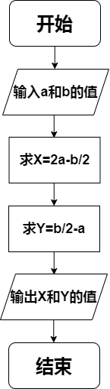

三、三种基本结构的流程图
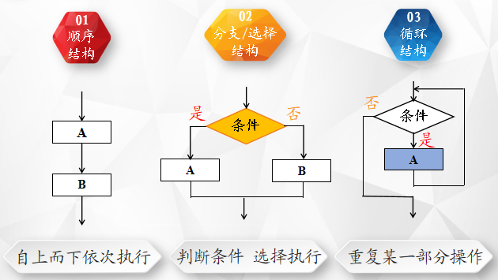
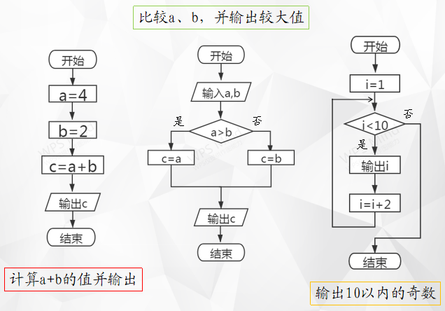

四、Python编写程序方法
